Διάλεξη της Ανθής Αντωνιάδου  Τα Αρχαία Θέατρα της Κύπρου  στο Σπίτι της Κύπρου | 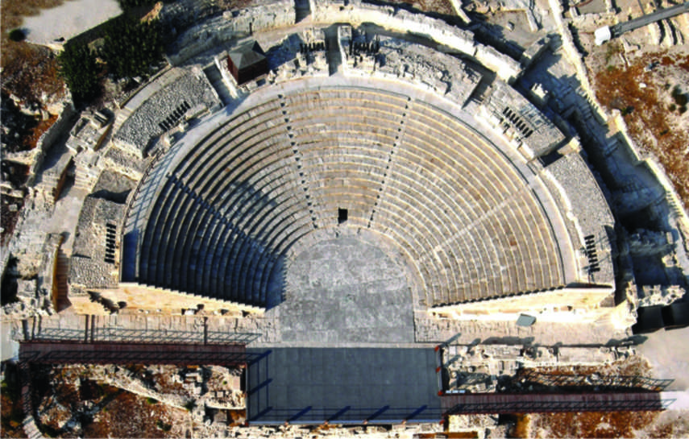

Την Πέμπτη 6 Απριλίου 2017 και ώρα 20:00 θα πραγματοποιηθεί στο Σπίτι της Κύπρου, Ξενοφώντος 2^{Α}, Σύνταγμα, η διάλεξη της Ανθής Αντωνιάδου με θέμα: Τα Αρχαία Θέατρα της Κύπρου.

Xαιρετισμό στην εκδήλωση θα απευθύνει εκ μέρους του Eλληνικού Oργανισμού Διάζωμα για την προστασία και ανάδειξη των Αρχαίων Θεάτρων ο κ. Βασίλης Λαμπρινουδάκης, Ομότιμο Καθηγητή Κλασικής Αρχαιολογίας του Πανεπιστημίου Αθηνών.

Θα ακολουθήσει το Θεατρικό Αναλόγιο Ιδού ο Άνθρωπος με αποσπάσματα από έργα
του αρχαίου δράματος από τους ηθοποιούς Αννίτα Σαντοριναίου και Αχιλλέα Γραμματικόπουλο.

H διάλεξη θα περιλαμβάνει την παρουσίαση της ιστορίας της θεατρικής αρχιτεκτονικής στην Κύπρο, κυριότερα μέσα από την αναλυτική τεκμηρίωση των τεσσάρων σωζόμενων Αρχαίων Θεάτρων της Κύπρου, με βάση τα αρχαιολογικά ευρήματα, τις φιλολογικές και επιγραφικές μαρτυρίες. Τα Θέατρα που εντοπίστηκαν διακρίνονται σε αυτά που χτίστηκαν την Ελληνιστική Περίοδο και υπέστησαν μετατροπές στη Ρωμαϊκή Περίοδο, όπως είναι η περίπτωση των οικοδομημάτων της Πάφου και του Κουρίου και σε Θέατρα των οποίων η κατασκευή ανήκει στη Ρωμαϊκή Περίοδο, δηλαδή αυτά της Σαλαμίνας και των Σόλων. Μέσα από τη συνολική μελέτη των Αρχαίων Θεάτρων που εντοπίστηκαν στην Κύπρο διαφαίνεται o χαρακτήρας της κυπριακής κοινωνίας και ότι το κυπριακό κοινό απολάμβανε το θέατρο και εν γένει το θέαμα από την αρχαιότητα.

H Ανθή Αντωνιάδου γεννήθηκε στη Λευκωσία. Είναι κάτοχος μεταπτυχιακού τίτλου στις Επιστήμες της Αρχαιότητας του Université de Provence Γαλλίας με πεδίο έρευνας την αρχαιολογία των Αρχαίων Θεάτρων του ελληνορωμαϊκού κόσμου και πτυχιούχος του τμήματος Ιστορίας και Αρχαιολογίας της Φιλοσοφικής Σχολής του Πανεπιστημίου Κύπρου. Σπούδασε υποκριτική στην Ανώτερη Δραματική Σχολή Σύγχρονο Θέατρο Αθήνας Γιώργου Κιμούλη. Παρακολούθησε σεμινάρια Ιστορίας της Τέχνης και Ελληνικής - Λατινικής Επιγραφικής στο Université de Βordeaux Γαλλίας. Συγγραφέας της έκδοσης Τα αρχαία Θέατρα της Κύπρου, ένα εμπεριστατωμένο έργο αναφοράς που αποτελεί την πρώτη συνολική μελέτη των σωζόμενων Αρχαίων Θεάτρων της Κύπρου. Σημαντική κατάθεση αποτελεί η προσεχής δημοσίευση της επιστημονικής μονογραφίας με τίτλο «Le théâtre romain de Salamis: Les phases chronologiques et la fonctionnalité du bâtiment de spectacle», στα Πρακτικά του παγκόσμιου συνεδρίου Salamis of Cyprus, History and Archaeology from The Earliest Times to The Late Antiquity. Στο έργο της περιλαμβάνεται και η ποιητική συλλογή Τα ίχνη γράφουν Άνθρωπο που παρουσιάστηκε στο Παγκύπριο Φεστιβάλ Κύπρια 2016. Ως ηθοποιός συμμετείχε σε διάφορες παραστάσεις σε Κύπρο και Ελλάδα με πιο πρόσφατο το μονόλογο Η Εβραία του Μπέρτολτ Μπρεχτ. Μέλος του Συνδέσμου Κυπρίων Αρχαιολόγων, του Κυπριακού Κέντρου Διεθνούς Ινστιτούτου Θεάτρου, του Σωματείου Ηθοποιών Κύπρου, της Οργάνωσης Ελλήνων Λειτουργών Μέσης Εκπαίδευσης Κύπρου και του ελληνικού οργανισμού Διάζωμα για την προστασία και ανάδειξη των αρχαίων θεάτρων. Υπηρετεί ως Λειτουργός στο Γραφείο Διεύθυνσης Ανώτερης και Ανώτατης Εκπαίδευσης στο Υπουργείο Παιδείας και Πολιτισμού Κύπρου.

Η εκδήλωση πραγματοποιείται με τη στήριξη των Πολιτιστικών Υπηρεσιών του Υπουργείου Παιδείας και Πολιτισμού της Κύπρου.

29 Μαρτίου 2017.

